Joobsheet 2

Studi kasus 01
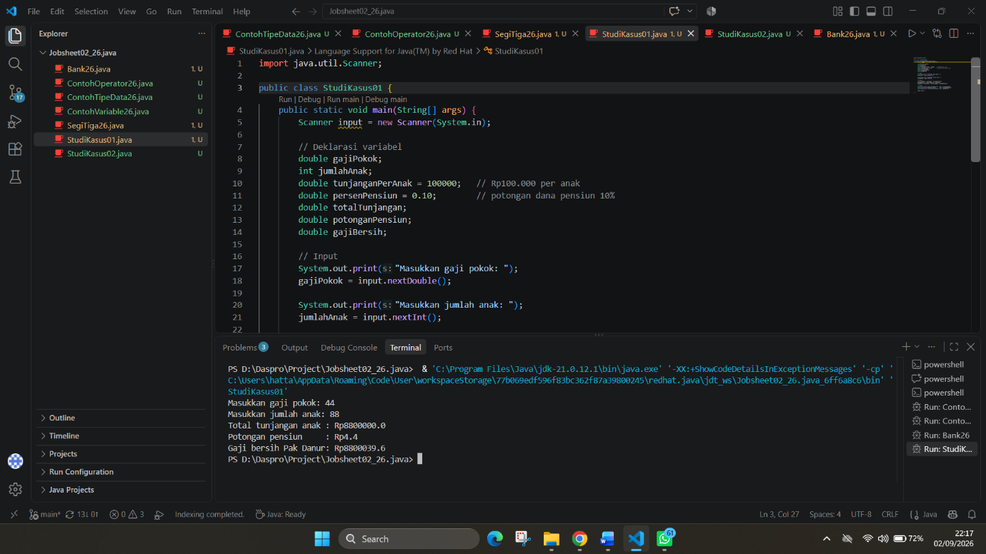

Studi kasus 02
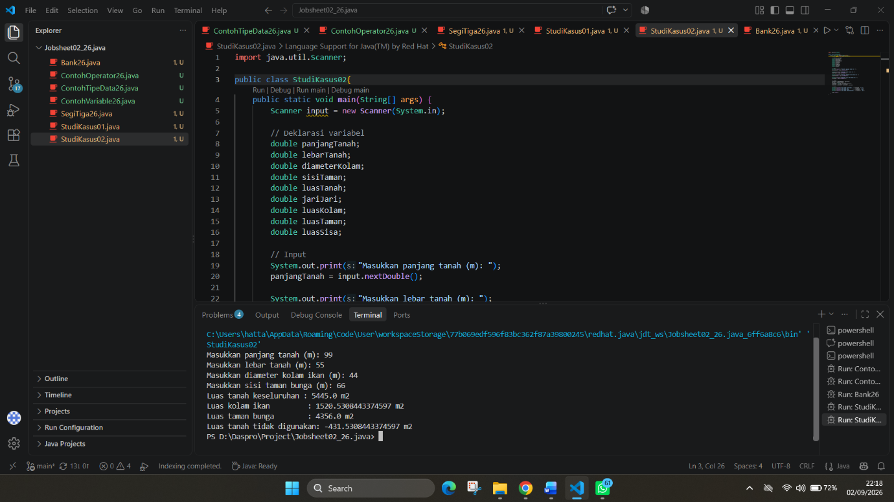

Pertanyaan ContohVariable 2.1 :
1.Silakan Anda ubah nama variabel sehingga model penamaan variabel menjadi baik dan benar!
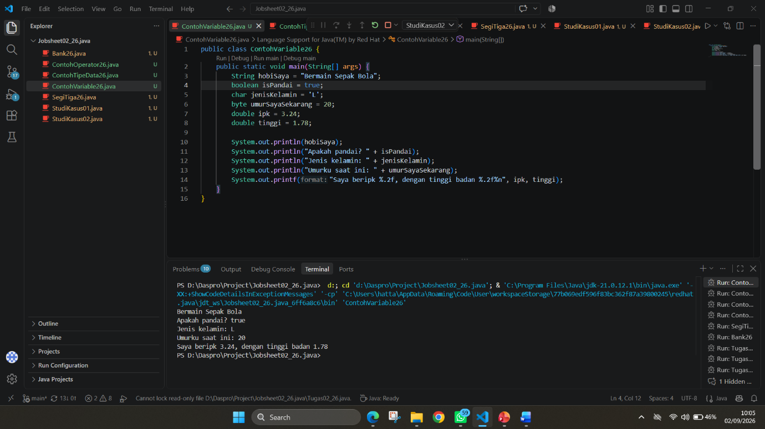
2.Untuk apakah %s pada statement dibawah ini? System.out.println(String.format("Saya beripk %s, dengan tinggi badan %s", $ipk, tinggi)); Apakah ada yang bisa digunakan selain %s? Sebut dan jelaskan!
* Di sini %.2f digunakan untuk IPK desimal, sedangkan %d untuk tinggi badan berupa bilangan bulat.

Pertanyaan ContohTipeData 2.2 :

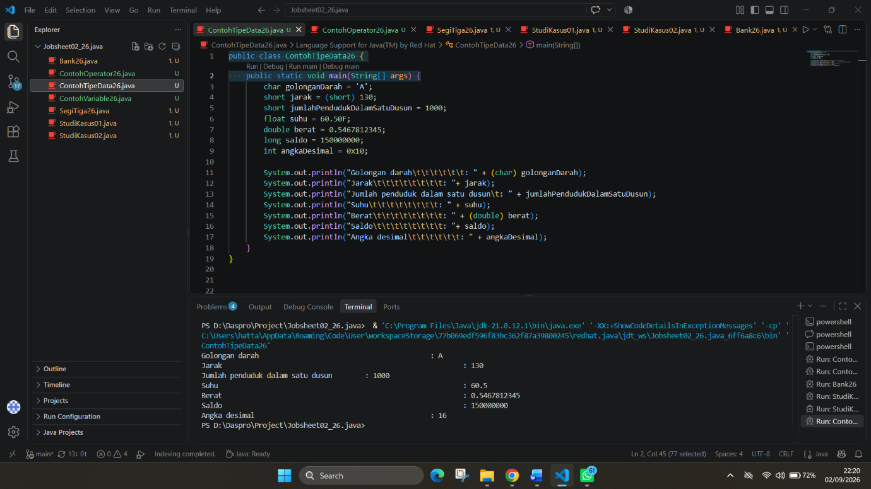
1.Mengapa ketika menampilkan nilai golonganDarah hasilnya bukan A?
* karena kode pada tipe data “System.out.println” menggunkan tipe data (byte)
2. Apa maksud sintak byte jarak = (byte) 130 ? kemudian mengapa ketika ditampilkan hasilnya berubah?
* maksudnya ,dan hasilnya berubah karena tipe datanya menggunakan (byte) yang nilai ukurannya tidak sesuai
3. Pada float suhu = 60.50F; , silakan hilangkan F kemudian jalankan kembali. Apa yang terjadi?
* kode mengalami eror tidak bisa dijalankan
4. Mengapa ketika menampilkan nilai berat , hasilnya berubah?
* karena di baris kode awal menggunakan tipe data (double) sedangkan di kode “System.out.println” menggunakan tipe data (float)

5. Maksud inisialisasi 0x10 pada variabel angkaDesimal digunakan untuk apa?
Notasi heksadesimal sering dipakai untuk:
representasi biner/bit
warna RGB
alamat memori
mask bit / pengaturan flag
kode yang lebih ringkas untuk angka besar

Pertanyaan ContohOperator 2.3 :
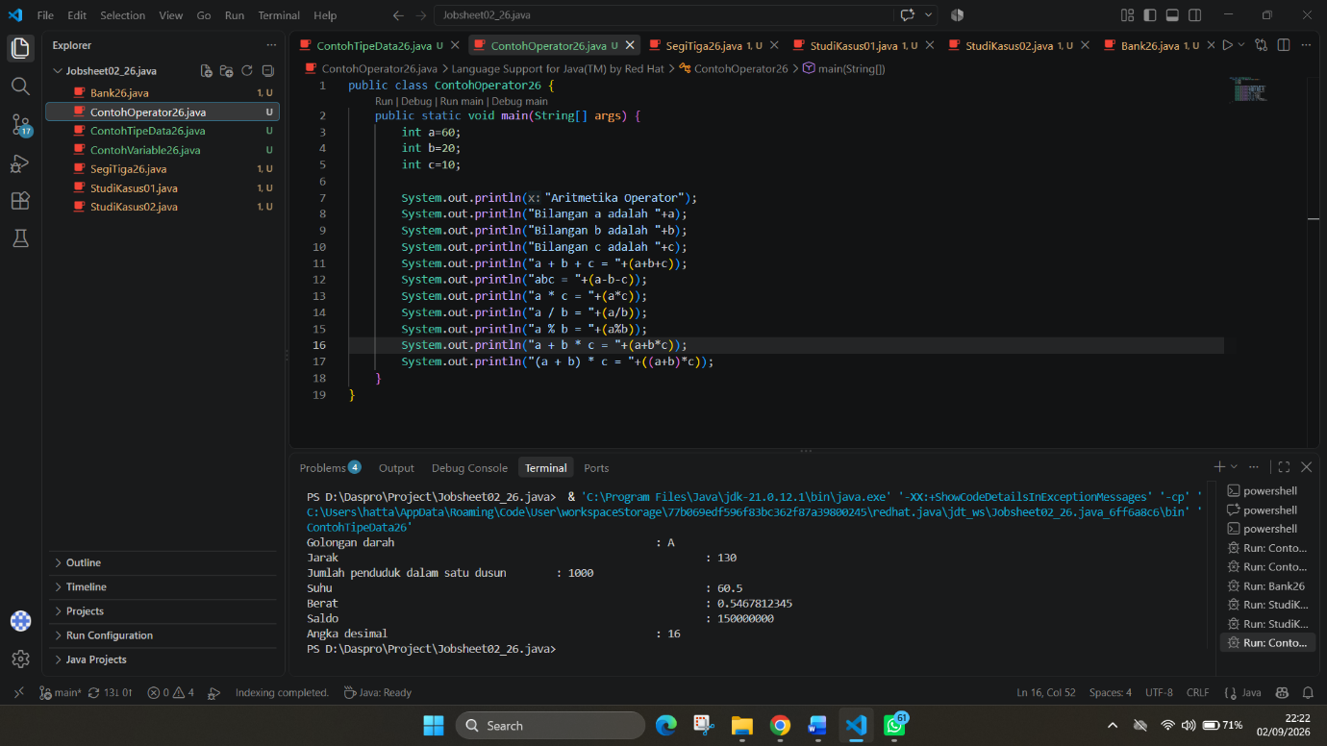

1.Jelaskan menurut pendapat Anda perbedaan antara a+b*c dan (a+b)*c ?
jika yang a+b*c itu diutamakan yang kali dahulu baru pertambahan, jika yang (a+b)*c diutamakan yang didalam kurung dahulu baru yang perkalian
2. Apakah perbedaan a/b dan a%b?
(a / b → hasil bagi) jika (a % b → hasil sisa bagi)
Pertanyaan SegiTiga 2.4 :
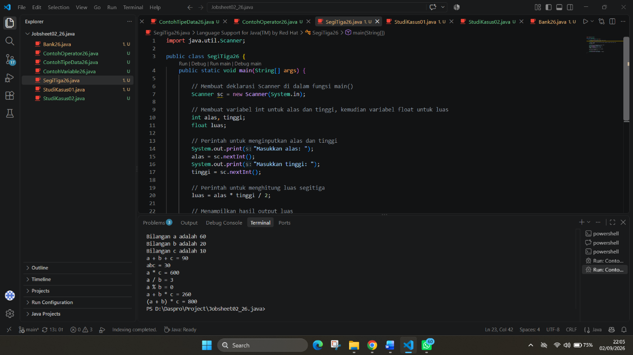
1. Jelaskan mengapa harus melakukan deklarasi Scanner di praktikum percobaan 4 diatas?
* Karena Scanner adalah kelas yang tersedia di Java System.in berarti input dari keyboard Tanpa deklarasi Scanner, program tidak bisa membaca input dari user Praktikum percobaan biasanya berfokus pada input/output dan pengolahan data. Kesimpulan Deklarasi Scanner diperlukan agar program dapat menerima data dari pengguna saat dijalankan, khususnya pada praktikum yang melibatkan input dari keyboard.
2. Jelaskan apa kegunaan potongan program dibawah ini!
* Potongan program ini berfungsi untuk membaca input angka dari keyboard lalu menyimpannya ke variabel alas dan tinggi. Kesimpulan
alas = sc.nextInt(); dan tinggi = sc.nextInt(); digunakan untuk menerima input angka bulat dari keyboard dan menyimpannya ke variabel agar bisa diproses lebih lanjut.

Pertanyaan Bank 2.5 :
